**BỘ GIÁO DỤC VÀ ĐÀO TẠO**

**TRƯỜNG ĐẠI HỌC NGUYỄN TRÃI**



**BÁO CÁO**

**TÊN ĐỀ TÀI**

**Tìm hiểu bài toán quản lý chung cư tòa nhà An Bình**

**Giảng viên hướng dẫn: Th.S Trịnh Văn Chung**

**Sinh viên thực hiện: Nguyễn Thị Vân Anh**

**Mã sinh viên: 2110900005**

*Tháng 09 năm 2024*

Mục Lục

I. Lời nói đầu 3

II. Tổng quan đề tài 4

1. Mô tả về hệ thống và nghiệp vụ cơ bản 4

2. Khảo sát thu thập các biểu mẫu. 7

3. Xác định yêu cầu chức năng 8

III. Phân tích và thiết kế bài toán 11

1. Biểu đồ phân cấp chức năng 11

2. Các biều đồ use-case 12

IV. Thiết kế hệ thống 17

1. Giao diện trang chủ giới thiệu dự án với cư dân 17

2. Trang cung cấp thông tin cho cư dân 18

3. Trang thống kê thông tin dành cho người quản lý 19

4. Trang thêm mới thông tin cho cư dân căn hộ 20

5. Trang thống kê thông tin tài chính, bảo trì, an ninh và dịch vụ 21

V. Kiểm thử 22

1. Xác định các kịch bản kiểm thử (Test case) 22

2. Các loại kiểm thử 23

3. Quy trình kiểm thử 23

4. Các công cụ kiểm thử 24

VI. Kết luận 24

VII. Tài liệu tham khảo. 25

# Lời nói đầu

Lời nói đầu cho em xin được gửi lời cảm ơn đến người thầy đã hướng dẫn chúng em tận tình bài báo cáo lần này đó là thầy Chung, và cũng xin được gửi lời cảm ơn đến tập thể lớp K21CNT1 đã đồng hành cùng nhau học tập và trau dồi kiến thức trong suốt những kỳ học vừa qua. Sau đây em xin điểm qua vài lời về đề tài lần này.

Ứng dụng công nghệ trong quản lý tòa nhà trong bối cảnh cách mạng công nghệ 4.0 và xây dựng đô thị thông minh đang là một xu hướng và có sự phát triển mạnh mẽ trong những năm gần đây. Sự phát triển bùng nổ của các dự án chung cư, văn phòng cao tầng, hành vi của người tiêu dùng thay đổi nhờ sự phổ biến của mạng Internet và điện thoại thông minh là cơ hội đồng thời là động lực cho việc phát triển các ứng dụng công nghệ thông minh trong quản lý, vận hành các tòa nhà.

Nhu cầu sử dụng nhà ở chung cư hiện nay đang tăng cao, đặc biệt ở các đô thị lớn như Hà Nội và Thành Phố Hồ Chí Minh. Một số nguyên nhân chính bao gồm: tăng dân số đô thị, đô thị hóa nhanh, giá cả hợp lý, tiện ích và an ninh. Vậy thì song hành với việc nhà ở chung cư đang ngay càng phát triển như vậy việc cần có một hệ thống quản lý bài bản cũng rất quan trọng, vấn đề này rất thiết thực và có tính ứng dụng cao trong đời sống báo cáo này nhằm tìm hiểu về bài toán quản lý chung cư tòa nhà An Bình.

# Tổng quan đề tài

## Mô tả về hệ thống và nghiệp vụ cơ bản

Tính năng nghiệp vụ phần mềm được xây dựng chuyên biệt để đáp ứng nhu cầu quản lý vận hành dựa theo đặc thù của từng dự án từng loại công trình tòa nhà. Phần mềm được điều chỉnh linh hoạt theo quy mô, loại hình tòa nhà cũng như nhu cầu quản lý từng dự án. Các nghiệp vụ quản lý vận hành trên phần mềm bám sát theo từng nhu cầu quản lý của doanh nghiệp, giúp doanh nghiệp quản lý vận hành các dự án tòa nhà chặt chẽ và sát sao hơn.

Tính năng nghiệp vụ trên phần mềm cũng được cập nhật liên tục theo sự phát triển công nghệ, tối ưu quy trình quản lý vận hành tòa nhà. Bởi phần mềm quản lý vận hành tòa nhà được xây dựng thiết kế theo yêu cầu riêng nên sẽ có ưu thế là bám sát vào các nghiệp vụ quản lý vận hành đặc thù của riêng từng dự án, tính năng nghiệp vụ phần mềm cũng bám sát vào quy trình quản lý và làm việc của riêng từng doanh nghiệp. Dưới đây là một số tính năng nghiệp vụ cơ bản:

### Quản lý cư dân.

Chức năng:

* Tiếp nhận và quản lý thông tin cư dân, ghi nhận thông tin cá nhân, số lượng thành viên trong gia đình. Cập nhật thông tin khi có sự thay đổi.
* Quản lý an ninh, theo dõi ra vào của cư dân và khách. Đảm bảo an ninh tòa nhà thông qua camera giám sát, bảo vệ.
* Giải quyết khiếu nại khi tiếp nhận và xử lý các phản ánh, khiếu nại từ cư dân về các vấn đề trong tòa nhà. Thu tiền phí quản lý, phí bảo trì từ cư dân. Quản lý ngân sách cho các hoạt động, dịch vụ của tòa nhà.

Nghiệp vụ cơ bản:

* Đăng ký và quản lý cư trú, xử lý đơn đăng ký cư trú cho cư dân mới. Cập nhật danh sách cư dân thường xuyên.
* Cập nhật thông tin cần thiết cho cư dân qua bảng tin, email hoặc nhóm mạng xã hội. Thông báo các chính sách mới, sự kiện, họp cư dân.

### Quản lý căn hộ

Chức năng:

* Chức năng quản lý căn hộ cho phép quản lý nắm bắt được thông tin liên quan đến căn hộ bao gồm mã căn hộ; số phòng, số nhà; chủ căn hộ; số điện thoại liên lạc với chủ hộ đồng thời cho phép Ban Quản lý hoặc Ban Quản trị có thể gửi thông báo trực tiếp đến căn hộ. Khi gửi thông báo đến căn hộ, mọi thành viên được chủ hộ xác nhận tài khoản đều có thể nhận được thông báo này.
* Quản lý hợp đồng thuê theo dõi và lưu trữ các hợp đồng thuê, thời hạn, và các điều khoản liên quan. Chỉnh sửa thông tin hợp đồng khi có thay đổi (ví dụ: thay đổi giá thuê, gia hạn hợp đồng, thay đổi điều khoản).

Nghiệp vụ cơ bản:

* Ghi nhận thông tin về người sở hữu căn hộ, thông tin hợp đồng thuê.
* Ghi nhận và cập nhật thông tin căn hộ khi có sự thay đổi (mới thuê, trả căn hộ).
* Thực hiện định kỳ kiểm tra tình trạng căn hộ, ghi nhận các yêu cầu sửa chữa từ cư dân.

### Quản lý tài chính

Chức năng:

* Tự động tính toán các khoản phí dịch vụ hàng tháng mà cư dân phải trả, như phí quản lý, phí bảo vệ, phí vệ sinh, phí bảo trì, điện, nước chung, nơi đỗ xe.
* Quản lý việc thu và lưu trữ quỹ bảo trì từ cư dân theo quy định pháp luật. Quản lý việc thu quỹ dự phòng từ cư dân hoặc chủ sở hữu nhằm đối phó với các tình huống khẩn cấp (sửa chữa lớn, thiên tai).
* Quản lý thuế đảm bảo rằng chung cư tuân thủ các quy định về thuế, bao gồm thuế giá trị gia tăng (VAT), thuế thu nhập doanh nghiệp (nếu có), và các loại thuế khác.
* Lập báo cáo tài chính cung cấp báo cáo định kỳ về tình hình tài chính của tòa nhà, giúp ban quản lý có cái nhìn tổng quát.

Nghiệp vụ cơ bản:

* Ghi nhận và tính toán phí dịch vụ hàng tháng của cư dân mỗi căn hộ vào hệ thống quản lý tài chính.
* Gửi thông báo thu phí đến cư dân qua ứng dụng di động.
* Ghi nhận và theo những chi phí chung phát sinh khi vận hành và sử dụng tòa nhà. ghi nhận thu chi cho nhân viên, sửa chữa và bảo trì tòa nhà định kỳ.
* Theo dõi chi phí hoạt động, lập kế hoạch ngân sách cho từng quý hoặc năm.
* Tạo báo cáo tài chính hàng tháng hoặc hàng năm cho các cuộc họp với cư dân.

### Quản lý bảo trì

Chức năng:

* Theo dõi tình trạng thiết bị giám sát các thiết bị và cơ sở hạ tầng trong tòa nhà, bao gồm hệ thống điện, nước, thang máy, và các thiết bị an ninh. Quản lý việc sử dụng năng lượng của các hệ thống chiếu sáng, điều hòa không khí, và các thiết bị khác để đảm bảo hoạt động hiệu quả và tiết kiệm.
* Lập kế hoạch bảo trì tạo kế hoạch bảo trì định kỳ và quản lý các yêu cầu sửa chữa khẩn cấp.
* Giám sát việc thực hiện các hợp đồng bảo trì, đảm bảo các công việc được thực hiện đúng tiêu chuẩn kỹ thuật và thời hạn cam kết.

Nghiệp vụ cơ bản:

* Nhận yêu cầu bảo trì từ cư dân qua hệ thống.
* Theo dõi tiến độ bảo trì, đảm bảo mọi yêu cầu được xử lý kịp thời.
* Lập những kế hoạch bảo trì định kỳ, phân công công việc cho đội ngũ bảo trì.
* Theo dõi kho vật tư, quản lý đảm bảo thiết bị vật tư luôn có sẵn các dụng cụ phụ tùng thay thế kịp thời.
* Đánh giá và ghi nhận kết quả bảo trì để cải thiện quy trình.

### Quản lý an ninh

Chức năng:

* Thực hiện đánh giá thường xuyên về các yếu tố rủi ro có thể ảnh hưởng đến an ninh tòa nhà. Xác định và phân tích các mối đe dọa tiềm ẩn như trộm cắp, xâm nhập, hỏa hoạn và thiên tai.
* Lập và ban hành các quy định, chính sách an ninh rõ ràng cho cư dân và nhân viên, bao gồm các quy tắc về ra vào tòa nhà, sử dụng các thiết bị an ninh, và quy trình báo cáo sự cố. Thực hiện các buổi đào tạo và hướng dẫn về quy định an ninh cho cư dân và nhân viên.
* Thiết lập các quy trình kiểm soát ra vào cho cư dân, khách mời và nhân viên để đảm bảo an ninh cho tòa nhà. Sử dụng camera và các thiết bị giám sát để theo dõi an ninh trong và xung quanh tòa nhà. Kiểm soát việc ra vào tòa nhà bằng thẻ từ hoặc mã số.

Nghiệp vụ cơ bản:

* Ghi nhận và xử lý các sự cố an ninh, tạo báo cáo cho ban quản lý.
* Theo dõi lịch sử ra vào của cư dân và khách để đảm bảo an ninh.
* Định kỳ đánh giá hệ thống an ninh và thực hiện nâng cấp nếu cần.

### Quản lý tiện ích và dịch vụ

Chức năng:

* Cung cấp dịch vụ hỗ trợ quản lý các dịch vụ như dọn dẹp, bảo trì cho cư dân.
* Theo dõi và đánh giá chất lượng dịch vụ từ các nhà cung cấp bên ngoài như phòng tập, cửa hàng tiện lơi.

Nghiệp vụ cơ bản:

* Ghi nhận yêu cầu dịch vụ từ cư dân.
* Đánh giá hiệu suất của các nhà cung cấp dịch vụ và lập hợp đồng mới khi cần.

## Khảo sát thu thập các biểu mẫu.

### Biểu mẫu thu thập thông tin dân cư.

Mục đích: Ghi nhận thông tin cá nhân của cư dân để phục vụ công tác quản lý.

Nội dung biểu mẫu: Họ và tên, số điện thoại, email, địa chỉ căn hộ, ngày sinh, số CMND/CCCD, thông tin liên hệ khẩn cấp.

### Biểu mẫu bàn giao căn hộ.

Mục đích: Ghi nhận tình trạng căn hộ khi bàn giao.

Nội dung biểu mẫu: Mã căn hộ, địa chỉ căn hộ, thời gian bàn giao, tình trạng thiết bị và nội thất, ghi chú và chữ ký của các bên.

### Biểu mẫu báo cáo tài chính tòa nhà.

Mục đích: Tổng hợp thông tin tài chính của tòa nhà.

Nội dung biểu mẫu: Tháng/Năm, tổng doanh thu (tiền thuê, phí dịch vụ), tổng chi phí (bảo trì, tiện ích), lợi nhuận hoặc lỗ

### Biểu mẫu yêu cầu bảo trì.

Mục đích: Tiếp nhận yêu cầu bảo trì từ cư dân.

Nội dung biểu mẫu: Họ tên cư dân, địa chỉ căn hộ, số điện thoại, mô tả vấn đề (hệ thống điện, nước, thiết bị nội thất), ngày yêu cầu, trạng thái xử lý (đã xử lý/chưa xử lý)

### Biểu mẫu ghi nhận sự cố an ninh.

Mục đích: Theo dõi và xử lý các sự cố an ninh.

Nội dung biểu mẫu: Thời gian xảy ra, mô tả sự cố, địa điểm xảy ra, hành động đã thực hiện, kết quả xử lý.

### Biểu mẫu ý kiến cư dân.

Mục đích: Thu thập ý kiến, phản hồi từ cư dân. Nhằm nâng cao dịch vụ những tiện ích mở rộng nếu cư dân cần thêm hoặc loại bỏ những thứ không cần thiết tránh lãng phí thất thoát.

Nội dung biểu mẫu: Họ tên, địa chỉ căn hộ, đánh giá (thang điểm từ 1 đến 5), ý kiến phản hồi, ghi chú thêm.

## Xác định yêu cầu chức năng

### Yêu cầu chức năng quản cư dân.

Quản lý thông tin cư dân

Đăng ký cư dân: Ghi nhận thông tin cá nhân (họ tên, số điện thoại, email, số căn hộ, số thành viên gia đình).

Cập nhật thông tin: Cho phép cư dân tự cập nhật thông tin khi cần thiết.

Quản lý hồ sơ cư dân: Tạo, sửa, xóa hồ sơ cư dân.

Quản lý ra vào

Theo dõi ra vào: Ghi nhận thời gian ra vào của cư dân và khách.

Quản lý thẻ ra vào: Cấp phát và quản lý thẻ từ cho cư dân, khách mời.

Tiếp nhận và xử lý khiếu nại

Hệ thống tiếp nhận phản ánh: Cư dân có thể gửi khiếu nại hoặc phản hồi qua ứng dụng.

Quản lý khiếu nại: Theo dõi trạng thái xử lý và phản hồi cư dân.

### Yêu cầu chức năng quản lý căn hộ

Quản lý thông tin căn hộ:

Lưu trữ thông tin: Mã căn hộ, địa chỉ căn hộ (tầng, số phòng), diện tích và loại căn hộ (1 phòng ngủ, 2 phòng ngủ, v.v.), tình trạng (trống, đang thuê, đang bảo trì)

Chỉnh sửa thông tin:

Cung cấp chức năng cho nhân viên quản lý cập nhật thông tin căn hộ khi có thay đổi.

Quản lý hợp đồng thuê:

Lưu trữ thông tin hợp đồng: Tên chủ sở hữu, thông tin người thuê (họ tên, số điện thoại, email), thời gian thuê (bắt đầu và kết thúc), giá thuê và các điều khoản hợp đồng

Thông báo nhắc nhở:

Gửi thông báo trước khi hợp đồng hết hạn cho chủ sở hữu và người thuê.

Theo dõi lịch sử cư trú:

Ghi nhận lịch sử cư trú: Ngày bắt đầu và kết thúc hợp đồng, lý do kết thúc hợp đồng (nếu có)

Thống kê cư dân: Tổng số cư dân đã sống tại căn hộ.

### Yêu cầu chức năng quản lý tài chính

Quản lý thu chi:

Ghi nhận khoản thu: Tiền thuê hàng tháng, phí dịch vụ (nếu có), các khoản thu khác (tiền phạt, phí đỗ xe).

Ghi nhận khoản chi: Chi phí bảo trì, chi phí tiện ích (nước, điện, internet), chi phí quản lý và vận hành

Báo cáo tài chính:

Báo cáo định kỳ: Tổng doanh thu và chi phí hàng tháng, quý, năm, phân tích lợi nhuận

Biểu đồ thống kê:

Hiển thị doanh thu và chi phí theo thời gian để dễ dàng theo dõi.

Quản lý thanh toán:

Tạo hóa đơn: Hệ thống tự động tạo hóa đơn cho cư dân khi có khoản thu.

Nhắc nhở thanh toán: Gửi thông báo nhắc nhở thanh toán qua email hoặc SMS cho cư dân trước hạn thanh toán.

### Yêu cầu chức năng quản lý bảo trì

Tiếp nhận yêu cầu bảo trì:

Gửi yêu cầu: Cư dân có thể gửi yêu cầu bảo trì qua ứng dụng hoặc website.

Chi tiết yêu cầu: Mô tả vấn đề (hệ thống điện, nước, thiết bị nội thất), đính kèm hình ảnh (nếu có).

Theo dõi tiến độ bảo trì:

Cập nhật trạng thái: Từ khi tiếp nhận đến khi hoàn thành, ghi nhận thời gian và người thực hiện công việc.

Thông báo cho cư dân:

Gửi thông báo đến cư dân khi yêu cầu được xử lý.

Quản lý nhà thầu và chi phí bảo trì:

Lưu trữ thông tin nhà thầu: Thông tin liên hệ và kinh nghiệm.

Ghi nhận chi phí: Ghi nhận chi phí cho các công việc bảo trì và so sánh với dự toán.

### Yêu cầu chức năng quản lý an ninh

Theo dõi sự cố an ninh:

Ghi nhận thông tin sự cố: Thời gian, địa điểm, mô tả sự cố.

Phân loại sự cố: Sự cố nhỏ, nghiêm trọng, yêu cầu can thiệp khẩn cấp.

Quản lý camera an ninh:

Theo dõi hoạt động: Lưu trữ video từ camera và cho phép xem lại.

Thông báo cảnh báo:

Gửi cảnh báo đến ban quản lý khi phát hiện hành vi nghi ngờ.

Thông báo khẩn cấp:

Gửi thông báo: Hệ thống gửi thông báo khẩn cấp qua SMS hoặc email đến cư dân trong trường hợp sự cố an ninh nghiêm trọng.

### Yêu cầu chức năng quản lý tiện ích và dịch vụ

Quản lý dịch vụ tiện ích:

Theo dõi cung cấp tiện ích: Lưu trữ thông tin về các dịch vụ tiện ích như nước, điện, internet.

Đánh giá chất lượng dịch vụ: Hệ thống cho phép cư dân đánh giá chất lượng dịch vụ và gửi phản hồi.

Quản lý hợp đồng với nhà cung cấp:

Lưu trữ thông tin hợp đồng: Thông tin nhà cung cấp, thời gian hợp đồng, điều khoản.

Theo dõi thực hiện hợp đồng: Đánh giá hiệu suất và sự hài lòng của cư dân với nhà cung cấp.

Giải quyết phản ánh từ cư dân:

Tiếp nhận phản ánh: Hệ thống cho phép cư dân gửi phản ánh về chất lượng dịch vụ tiện ích.

Quản lý giải quyết: Theo dõi tiến độ và kết quả giải quyết phản ánh từ cư dân.

# Phân tích và thiết kế bài toán

## Biểu đồ phân cấp chức năng

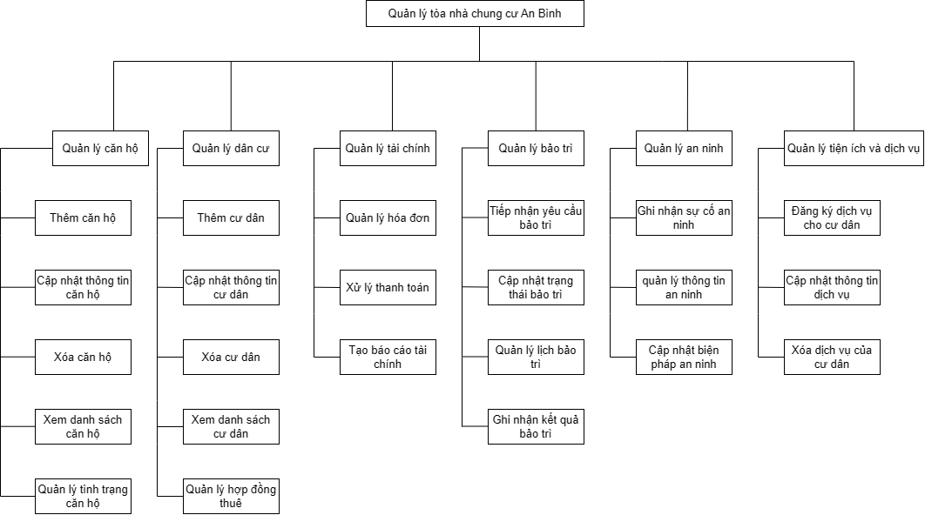

### Xác định các use case

* Đăng nhập
* Đăng ký
* Quản lý cư dân
* Quản lý dịch vụ
* Quản lý tài chính
* Quản lý hóa đơn
* Thống kê báo cáo
* Quản lý an ninh

### Xác định các Actor sử dụng các use case tương ứng

* Quản lý
* Thủ quỹ
* Nhân viên bảo trì
* Nhân viên an ninh

## **Các biều đồ** use-**case**

### Biểu đồ use case tổng quát

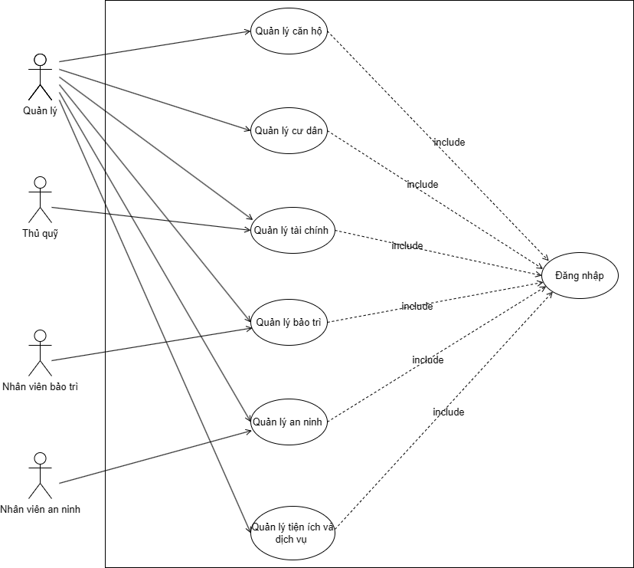

### Biểu đồ use-case phân rã chức năng đăng ký

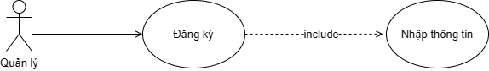

### Biểu đồ use case phân rã chức năng đăng nhập

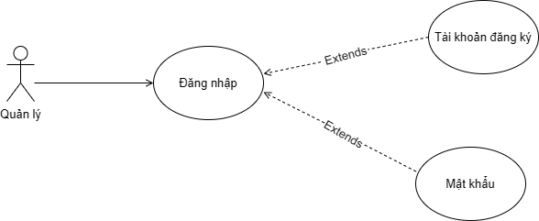

### Biểu đồ use case phân rã chức năng quản lý căn hộ

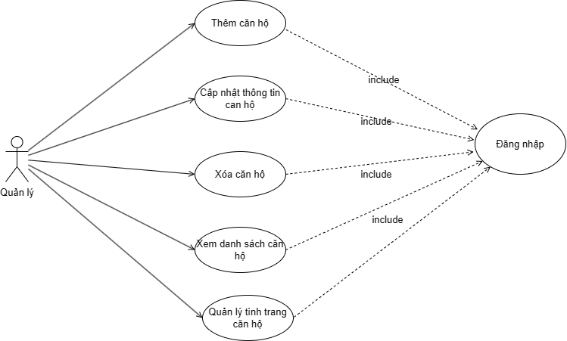

### Biểu đồ use case phân rã chức năng quản lý dân cư

### Biểu đồ use case phân rã chức năng quản lý tài chính

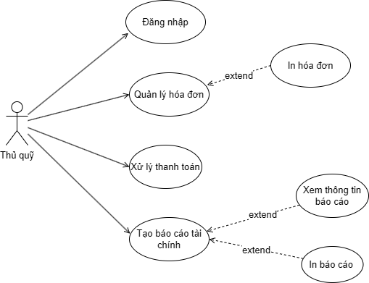

### Biểu đồ use case phân rã chức năng quản lý bảo trì

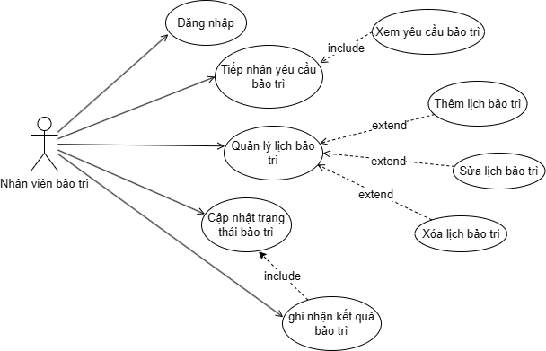

### Biểu đồ use case phân rã chức năng quản lý an ninh

### Biểu đồ use case phân rã chức năng quản lý dịch vụ tiện ích

# Thiết kế hệ thống

## Giao diện trang chủ giới thiệu dự án với cư dân

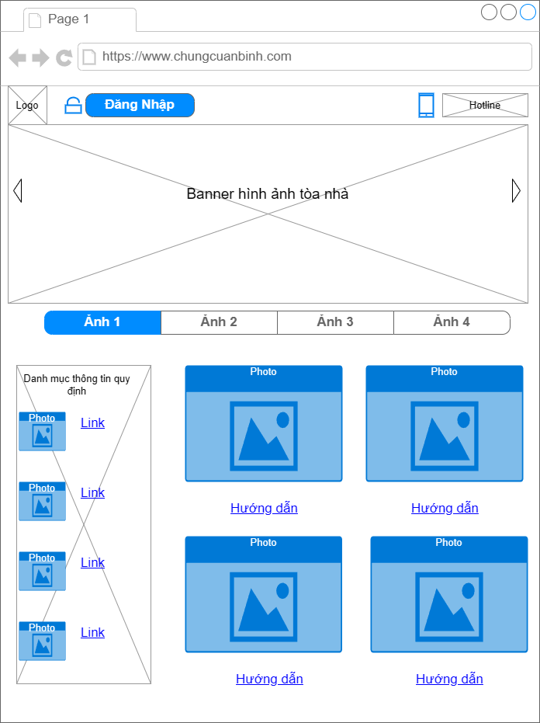

## Trang cung cấp thông tin cho cư dân

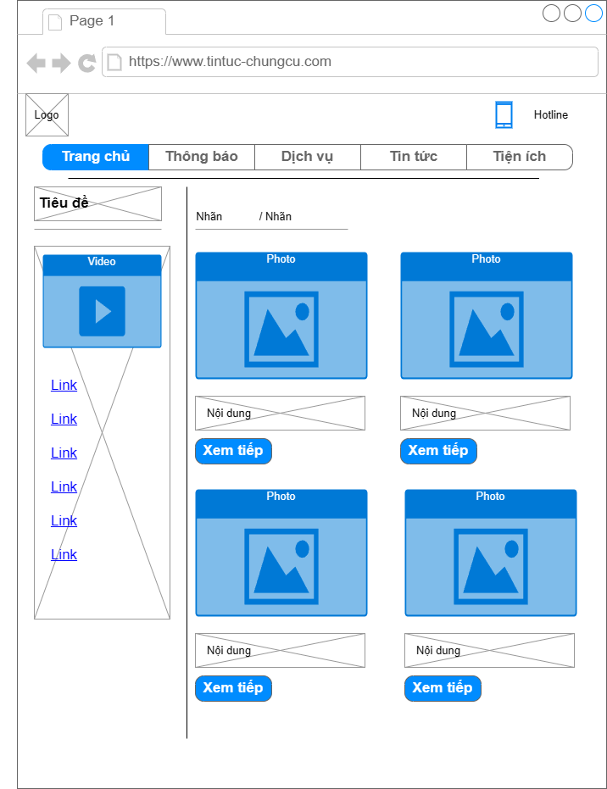

## Trang thống kê thông tin dành cho người quản lý

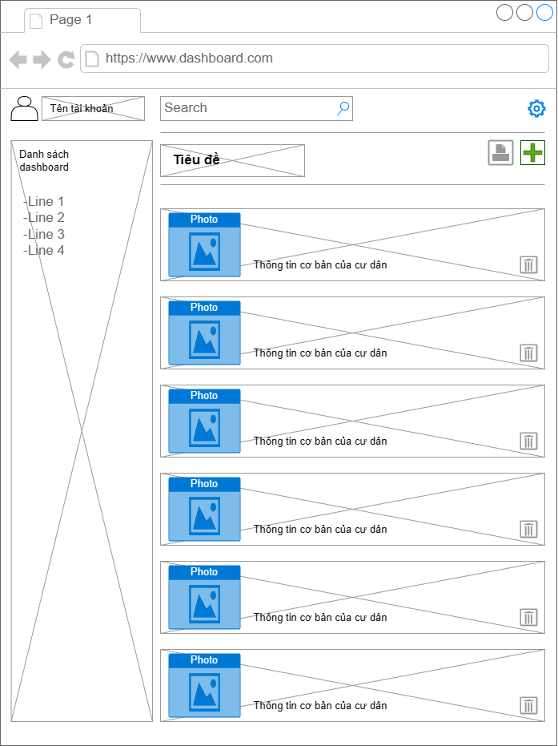

## Trang thêm mới thông tin cho cư dân căn hộ

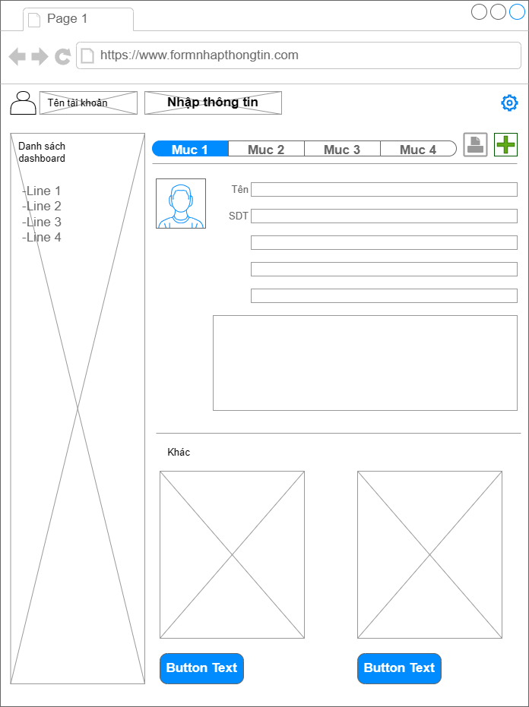

## Trang thống kê thông tin tài chính, bảo trì, an ninh và dịch vụ

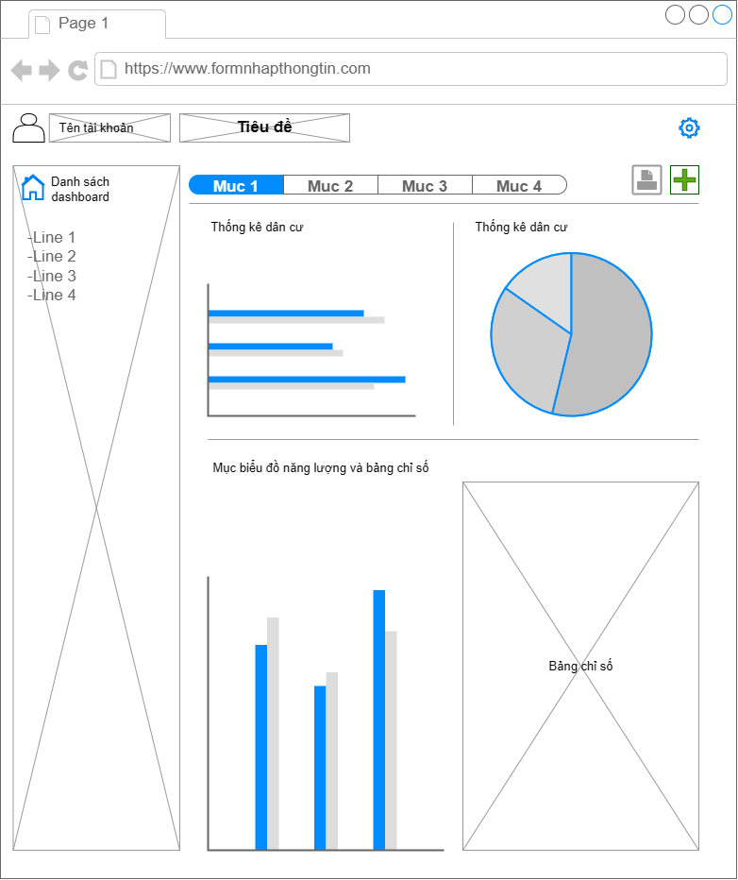

# Kiểm thử

## Xác định các kịch bản kiểm thử (Test case)

Trước khi bắt đầu kiểm thử, cần xác định các kịch bản kiểm thử chi tiết cho từng chức năng. Dưới đây là các kịch bản điển hình:

Quản lý cư dân:

* Kiểm thử thêm cư dân mới: Xác minh việc thêm thông tin cư dân mới vào hệ thống và kiểm tra hiển thị chính xác.
* Kiểm thử sửa thông tin cư dân: Kiểm tra hệ thống có thể sửa đổi thông tin cư dân đã có và đảm bảo cập nhật thành công.
* Kiểm thử xóa cư dân: Xác minh hệ thống có thể xóa thông tin cư dân và không ảnh hưởng đến dữ liệu liên quan khác.

Quản lý căn hộ:

* Kiểm thử thêm, sửa, xóa căn hộ: Đảm bảo hệ thống có thể thao tác với các thông tin căn hộ như thêm mới, sửa đổi hoặc xóa bỏ thông tin căn hộ.
* Kiểm thử trạng thái căn hộ (trống/đã thuê): Xác minh rằng trạng thái căn hộ được cập nhật đúng dựa trên dữ liệu thực tế.

Quản lý tài chính:

* Kiểm thử ghi nhận thanh toán: Kiểm tra việc ghi nhận các khoản thanh toán (phí dịch vụ, tiền điện, nước, v.v.) và đảm bảo hệ thống hiển thị đúng số dư tài khoản của cư dân.
* Kiểm thử tính toán hóa đơn: Đảm bảo hệ thống tính toán chính xác các khoản phí và tạo hóa đơn cho cư dân.

Quản lý bảo trì:

* Kiểm thử thêm yêu cầu bảo trì: Kiểm tra cư dân có thể tạo yêu cầu bảo trì và hệ thống quản lý đúng các yêu cầu đó.
* Kiểm thử cập nhật trạng thái yêu cầu bảo trì: Xác minh rằng trạng thái của yêu cầu bảo trì được cập nhật chính xác theo tiến trình xử lý.

Quản lý an ninh:

* Kiểm thử đăng ký ra vào: Kiểm tra cư dân hoặc khách có thể đăng ký thông tin ra vào tòa nhà và hệ thống lưu trữ các dữ liệu đó.
* Kiểm thử cảnh báo vi phạm: Xác minh rằng hệ thống phát hiện và cảnh báo khi có hành vi ra vào không hợp lệ.

## Các loại kiểm thử

### Kiểm thử chức năng (Functional Testing)

* Mục tiêu: Đảm bảo tất cả các chức năng trong hệ thống hoạt động theo đúng yêu cầu.
* Các bước:
  + Tạo cư dân mới, thêm căn hộ, quản lý tài chính, bảo trì, và an ninh.
  + Kiểm tra các tính năng tạo mới, chỉnh sửa, xóa và xem dữ liệu.

### Kiểm thử hiệu năng (Performance Testing)

* Mục tiêu: Đánh giá hệ thống về tốc độ xử lý, khả năng chịu tải, và hiệu suất trong điều kiện sử dụng nhiều người đồng thời.
* Các bước:
  + Kiểm thử tải với nhiều người dùng truy cập và thực hiện các chức năng đồng thời.
  + Đo thời gian phản hồi của hệ thống dưới áp lực cao.

### Kiểm thử bảo mật (Security Testing)

* Mục tiêu: Đảm bảo dữ liệu của cư dân và thông tin quản lý được bảo mật, tránh rò rỉ hoặc xâm nhập trái phép.
* Các bước:
  + Kiểm tra xác thực quyền truy cập của người dùng vào các phần khác nhau của hệ thống.
  + Kiểm tra bảo mật dữ liệu nhạy cảm như thông tin tài chính và dữ liệu cư dân.

### Kiểm thử giao diện (UI/UX Testing)

* Mục tiêu: Đảm bảo giao diện người dùng trực quan, dễ sử dụng và không gây khó hiểu.
* Các bước:
  + Kiểm tra bố cục, các yếu tố tương tác như nút bấm, menu.
  + Xác minh các thông báo lỗi, chỉ dẫn có rõ ràng và dễ hiểu.

## Quy trình kiểm thử

### Chuẩn bị môi trường kiểm thử:

* Thiết lập môi trường kiểm thử giống với môi trường triển khai thực tế.
* Cài đặt hệ thống quản lý tòa nhà trên các nền tảng cần kiểm thử (web, desktop, mobile).

### Thực hiện kiểm thử:

* Chạy các test cases cho từng module và ghi nhận kết quả.
* Ghi nhận các lỗi phát sinh và báo cáo cho đội phát triển.

### Báo cáo và sửa lỗi:

* Ghi lại các lỗi phát hiện, mức độ nghiêm trọng và các bước tái hiện lỗi.
* Phối hợp với đội phát triển để sửa lỗi, sau đó kiểm thử lại các chức năng đã sửa.

### Kiểm thử hồi quy (Regression Testing):

* Sau khi sửa lỗi, cần kiểm thử lại toàn bộ hệ thống để đảm bảo rằng việc sửa lỗi không ảnh hưởng đến các chức năng khác.

## Các công cụ kiểm thử

* Selenium: Công cụ kiểm thử tự động dành cho các ứng dụng web.
* JMeter: Dùng để kiểm thử hiệu năng và tải.
* Postman: Kiểm thử API nếu hệ thống có các dịch vụ tích hợp với hệ thống khác.
* OWASP ZAP: Công cụ kiểm thử bảo mật.

# Kết luận

Với quy mô dự án lớn như tòa nhà chung cư An Bình như vậy, việc được tìm hiểu về đề tài này là một thử thách cũng như mang lại cho cá nhân em nhiều kiến thức mới lạ và rất độc đáo. Một số thử thách lớn sẽ gặp phải khi em tìm hiểu về bài toán quản lý như quy mô dữ liệu lớn, tính liên tục của nghiệp vụ bảo trì, và làm cách nào để minh bạch rõ ràng việc quản lý tài chính. Và hiểu hơn việc áp dụng một hệ thống quản lý tích hợp sẽ mang lại nhiều lợi ích như thế nào dành cho con người. Tuy nhiên, việc hiểu và để làm và xây dựng được một hệ thống phức tạp như vậy thì đòi hỏi nhiều kiến thức, thời gian và những kinh nghiệm thực chiến trải qua trong nhiều dự án khác nhau để trau dồi, vì vậy đây cùng vừa là thử thách và cùng vừa là một đề tài bổ ích mang lại cho em nhiều kiến thức và hiểu biết.

# Tài liệu tham khảo.

Tài nguyên và tài liệu tham khảo nghiệp vụ, nghiên cứu đặc tả:

[Website An Binh City](https://anbinhcity.vn/)

[Chuyên ngành quản lý tòa nhà (psa.vn)](https://psa.vn/tin-chuyen-nganh/quan-ly-toa-nha-la-gi.html)

[Dịch vụ Quản Lý Tòa Nhà chuyên nghiệp từ Pan Services Hà Nội (panservices-hanoi.vn)](https://panservices-hanoi.vn/quan-ly-toa-nha/)

Tham khảo một số doanh nghiệp cung cấp dịch vụ quản lý tòa nhà chung cư:

[Phần mềm quản lý tòa nhà chung cư CĐS toàn diện (buildingcare.biz)](https://buildingcare.biz/)

[Phần mềm quản lý vận hành toà nhà chung cư (dhsoft.com.vn)](https://dhsoft.com.vn/phan-mem-quan-ly-van-hanh-toa-nha-chung-cu)

Những giải pháp từ các công ty nước ngoài cung cấp dịch vụ quản lý tòa nhà:

<https://www.realpage.com/company/>

<https://www.buildium.com/>

<https://www.propertyme.com/>